Orustveteranerna

Inflytande – Valfrihet – Livskvalitet

Program för verksamhetsåret
2023/2024

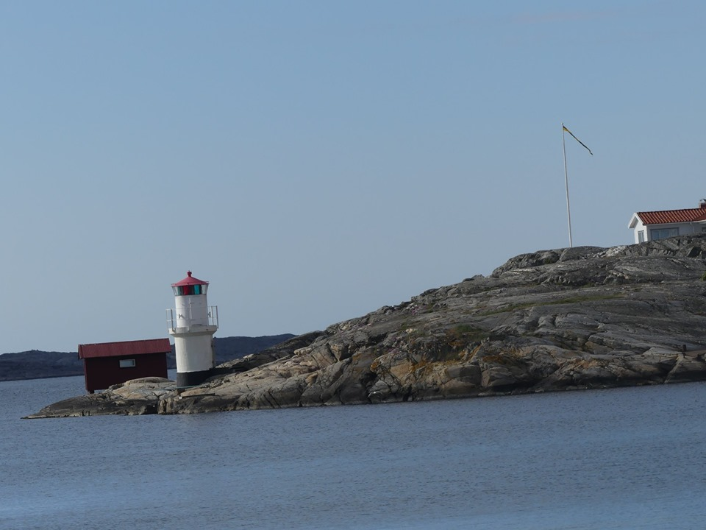
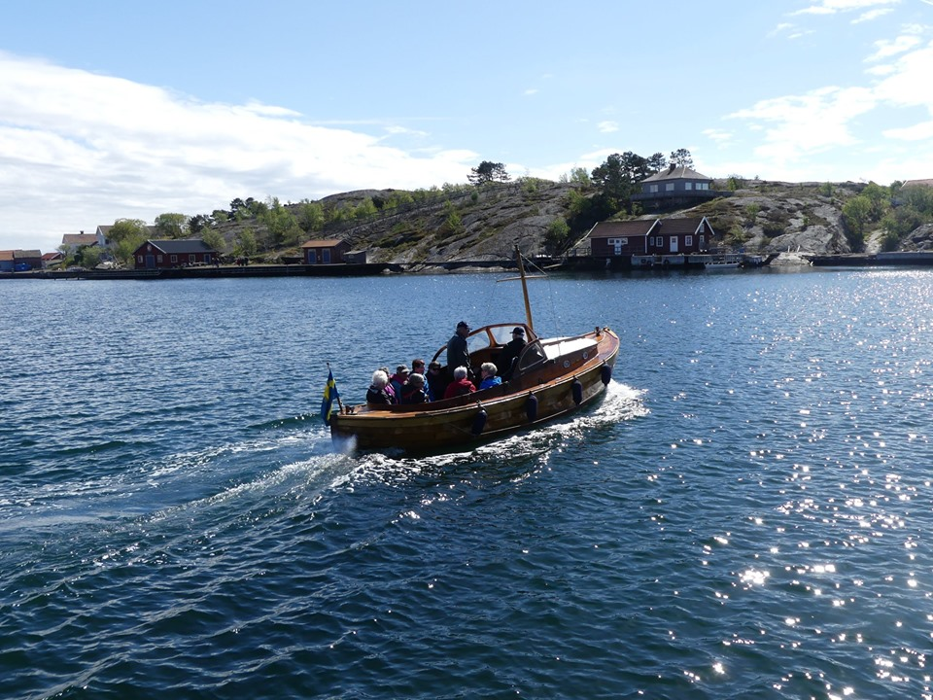

SPF Seniorerna på central nivå
SPF Seniorerna är en politiskt och religiöst obunden medlemsorganisation för
alla som har rätt till pension i Sverige, oavsett ålder. SPF Seniorerna har idag cirka 250 000 medlemmar i 26 distrikt och ca 750 föreningar runt om i landet.
SPF Seniorerna driver opinion i såväl traditionella som digitala kanaler.

SPF Seniorerna på distriktsnivå
SPF Bohusdistriktet har över 9 000 medlemmar fördelade på 26 föreningar
belägna i 14 kommuner från Strömstad i norr till Mölndal, Partille och Härryda i söder. (Göteborg är ett eget SPF- distrikt). SPF Bohusdistriktets föreningar har en gemensam distriktsstyrelse och ett distriktskansli i Uddevalla i samarbete med studieförbundet Vuxenskolans regionkontor. Uppgiften är att betjäna föreningarna med utveckling, utbildning, information och marknadsföring mm.

SPF Seniorerna på lokal nivå
SPF Orustveteranerna hade vid senaste årsskiftet 709 medlemmar
(varav 658 är ordinarie- och 51 är vän medlemmar).

Orustveteranerna anordnar

- Månadsträffar med olika slag av underhållning samt information om aktuella frågor.

- Regelbundna aktiviteter i form av boule, mattcurling, sånggrupp och
bilburen tipspromenad.

- Friskvård i form av gymnastik, linedance, motionsdans och promenader.

- Studie- och kursverksamhet i samverkan med Studieförbundet Vuxenskolan i Henån. Samt natur o kulturgrupp med L-Å Gustavsson.

- Resor inom och utom landet.

- Verkar i pensionärsråd i kommunen och i landstinget och bildar där opinion i viktiga äldrefrågor.

SPF:s medlemmar
Som medlem i SPF Orustveteranerna har du nedanstående förmåner
- Vara med i den omfattande och skiftande verksamhet som vår
förening bedriver som olika aktiviteter och friskvårdssatsningar.

- Uppleva gemenskap med andra människor i samma livssituation.

- Bevakning av för pensionärerna viktiga frågor.

- Nio nummer av medlemstidningen Senioren.
- Tillgång till snabb information om du lämnar din egen E-postadress till vår kassör. Du kan även få information på SPF-s hemsida eller om Du installerar SPF-appen i din mobiltelefon där all information finns.
- SPF Orustveteranernas E-postadress = erland.wide@gmail.com
- Inom 3 månader efter det att du blivit medlem kan du som är under 70 år teckna en förmånlig liv- och olycksfallsförsäkring. Alla är automatiskt
försäkrade i en kollektiv olycksfallsförsäkring som gäller vid deltagande i olika SPF- arrangemang.

- Medlemsavgiften är 225 kronor/år. Avgiften fördelas så att förbundet får 160 kronor, distriktet 20 kronor och föreningen 45 kronor. Medlem i annan SPF förening kan vara vän medl. det kostar 55 kronor/år.

- SPF Orustveteranernas bankgiro 5753-9884.
SPF Orustveteranernas SWISH nummer 123 468 70 34
SPF Orustveteranernas hemsida adress:
www.spfseniorerna.se/orustveteranerna
Använd gärna spf seniorernas app.

SPF:s samarbete
På central-, distrikts- och lokal nivå samarbetar SPF med studieförbundet vuxenskolan. Du har som medlem i SPF 10% rabatt på deltagaravgiften i vuxenskolans
allmänna utbud av studiecirklar. SPF Orustveteranerna använder själva lokalerna då medlemmar efterfrågat en specifik utbildningsinsats. Du hittar Vuxenskolans verksamhet genom att söka på vuxenskolan.

SPF:s aktiviteter
Bilpromenad
Årlig bilpromenad anordnas lokalt på Orust med tipsfrågor.

Boule
Boulen har en livaktig verksamhet som ökar år från år och samlar många deltagare. Det passar både för dig som vill ha socialt och trevligt umgänge, men också för dig som är lite mer tävlingsinriktad och vill delta i utbyte och tävling med andra föreningar. Det kostar 10 kr per deltagare och tillfälle.
Vi spelar på Göksäters banor under sommaren så länge vädret tillåter. Sedan flyttar vi inomhus till gamla ridhuset i Bua, Henån. Speldagar är tisdagar och fredagar. Tävlingar anordnas årligen som vänskapsmatcher, OM, DM och FM.

Mattcurling
Även mattcurlingen har en livaktig verksamhet som ökar år från år och samlar många deltagare. Det passar både för dig som vill ha socialt och trevligt umgänge, men också för dig som är lite mer tävlingsinriktad och vill delta i utbyte och tävling med andra föreningar.

Spel- och träningsdagar är måndagar och onsdagar kl. 10.00 – 13.00 i Ellös sporthall tiden januari-april och september-december med början 4/9. Kostnad 10 kr per deltagare och tillfälle. Medtag inomhusskor och egen fikakorg. Tävlingar ordnas återkommande som KM, OM, DM, FM, Orust cup, Nyårsslaget och Påskcupen. Många medlemmar deltager också i seriespel.

Månadsträffar
1 gång varje månad (undantag juni och juli) anordnas träffar kl. 17.00 på
Stala Bygdegård med att ordföranden informerar om pågående aktiviteter, emellanåt bjuds också olika föreläsare in och talar om aktuella ämnen som kan vara av intresse. Likaså bjuds underhållare av skilda slag in för nöje och muntration. Vid dessa möten är det försäljning och dragning av lotter. Mötena avslutas med dans (undantag julfesten) till levande musik.

Studie- och kursverksamhet
På förslag finns att starta upp verksamheter i form av Data- fortsättningskurs,
Digitalfotografering samt vinprovning m.m.
Lämna gärna förslag på kursverksamhet. Vi söker ledare.

Resor och utflykter
Årligen planeras resor på en eller flera dagar, inom och utom landet.
Annonseras i pressen, hemsidan, e-post, spf-appen samt på månadsträffar.

Grillkväll
Grillkväll och sång o musik anordnas på Syltenäs med egna förmågor.
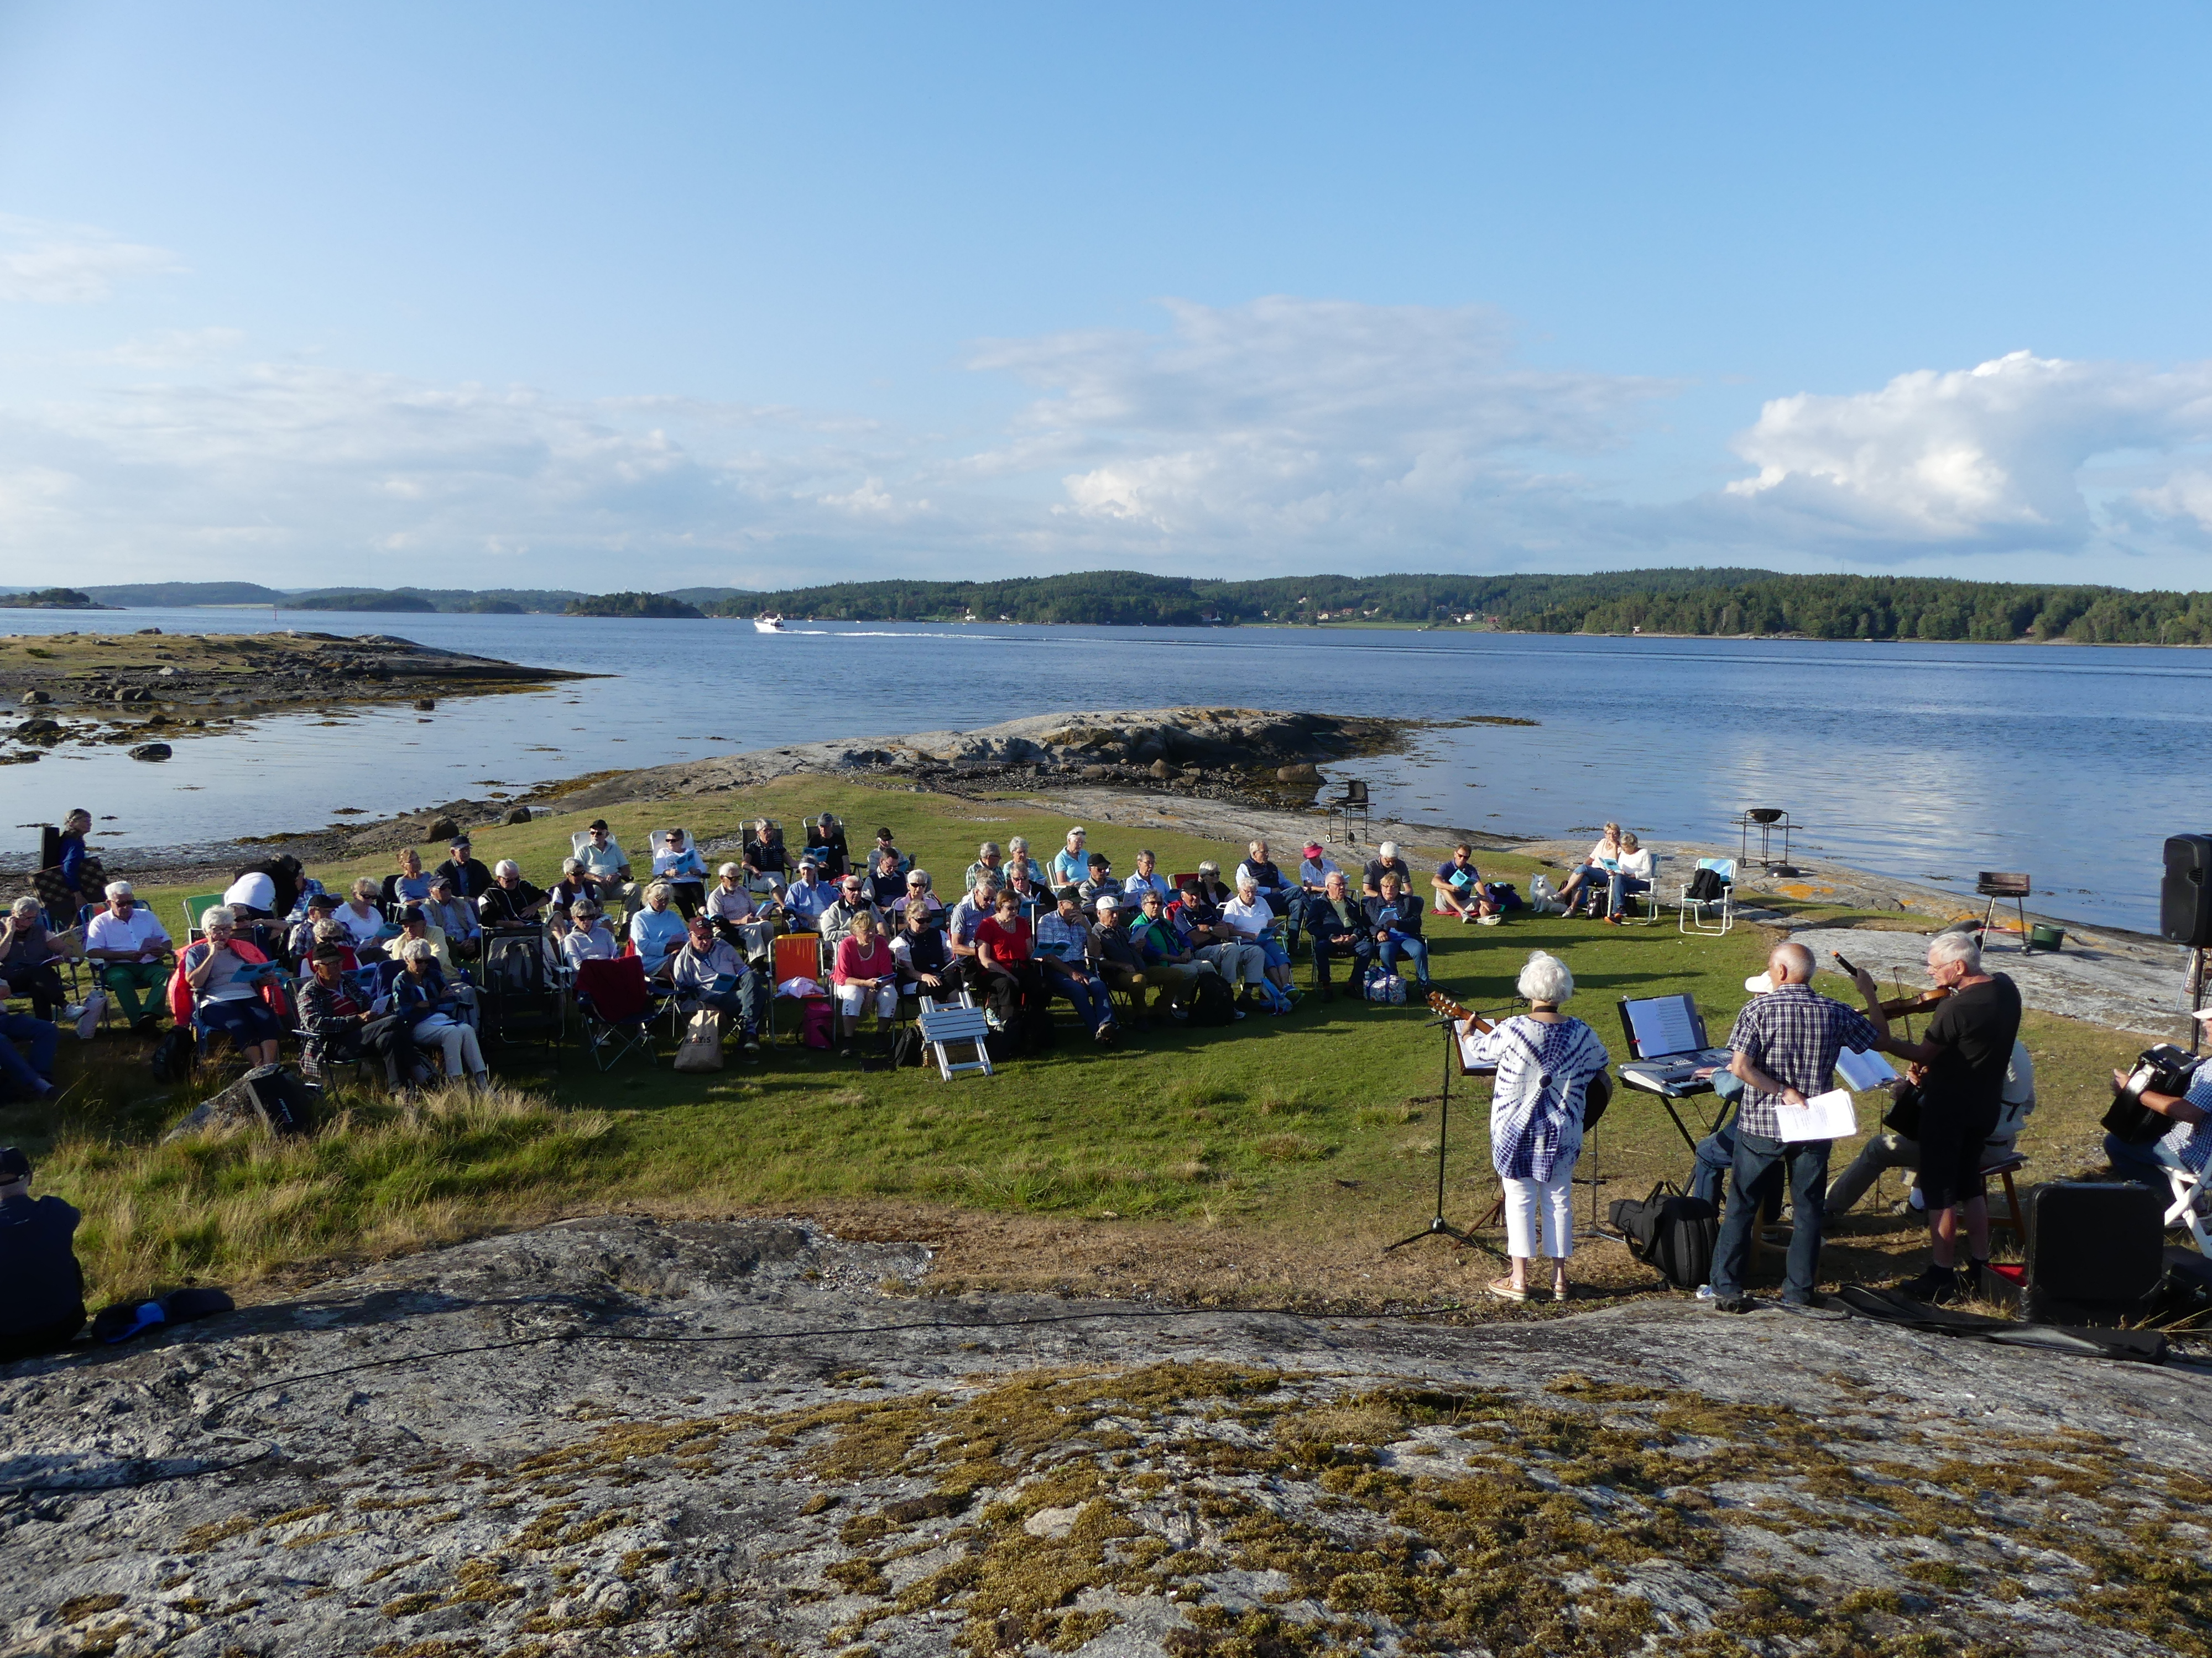

Gymnastik
Gymnastik sker i Henåns skola gymnastiksal på tisdagar kl. 16.00.
Med början 5/9.

Linedance
Henån Vi söker ledare.

Motionsdans
Anordnas 12 gånger på hösten på torsdagar kl. 15.00. Med början 31/8. En
danskommitté planerar för övrigt årets begivenheter. Det dansas modernt,
varvat med inslag av gammalt i Stala bygdegård. Ta med egen fikakorg.

Promenader med och utan stavar
Anordnas 3 gånger på våren och 3 gånger på hösten.

Vid broschyrens tryck kan du se vilka aktiviteter som planerats vid just det
tillfället. I övrigt är du hänvisad ST- tidningen. Om du dessutom lämnat din
E-postadress till oss så får du med automatik all information som berör
planerade aktiviteter i din i mailbox.
Pensionärssamverkan
I olika pensionärsråd och i verksamheten över lag, verkar Orustveteranerna för att påverka äldre politiken.
Syftet är att bilda opinion i viktiga äldrefrågor.

Att arbeta aktivt med dessa frågor är att delta i samhällsdebatten, ta
diskussioner och att vara med och påverka.

Planerade aktiviteter 2023
Datum | Plats | Aktivitet | Musik/underhållning
19 jan | Stala bygdegård | Motionsdans | Haga Lennart
26 jan | Stala bygdegård | Motionsdans | Trebello
2 feb | Stala bygdegård | Motionsdans | Anders Björk (Charlies)
9 feb | Stala bygdegård | Motionsdans | Stefan Nilsson
15 feb. | Stala bygdegård | Årsmöte | Haga Lennart
23 feb | Stala bygdegård | Motionsdans | Mats Rutgersson
2 mars | Stala bygdegård | Motionsdans | Stefan Nilsson
9 mars | Stala bygdegård | Motionsdans | Haga Lennart
15 mars | Stala bygdegård | Månadsträff  Underhållning Hemberedskap | Leif o PO
23 mars | Stala bygdegård | Motionsdans | Mats Rutgersson
30 mars | Stala bygdegård | Motionsdans | Stefan Nilsson
13 april | Stala bygdegård | Motionsdans | Mats Rutgersson
19 april | Stala bygdegård | Månadsträff  Underhållning Spelefinkarna | Spelefinkarna
26 april | Promenad | Plats meddelas senare
27 april | Stala bygdegård | Motionsdans | Haga Lennart
4 maj | Stala bygdegård | Motionsdans | Stefan Nilsson
17 maj | Promenad | Plats meddelas senare
24 maj | Stala bygdegård | Månadsträff  Underhållning Musikquiz | Anders Björk  Charlies
14 juni | Promenad | Plats meddelas senare
26 juli | Syltenäs | Grillkväll
Datum | Plats | Aktivitet | Musik/underhållning
16 aug | Promenad | Plats meddelas senare
23 aug | Stala bygdegård | Månadsträff  Information om anhörigstöd | Stefan Nilsson
31 aug | Stala bygdegård | Motionsdans | Haga Lennart
7 sept | Stala bygdegård | Motionsdans | Stefan Nilsson
13 sept | Promenad | Plats meddelas senare
14 sept | Stala bygdegård | Motionsdans | Anders Björk
20 sept | Stala bygdegård | Månadsträff  Underhållning Knut o Maria | Sture Johansson
28 sept | Stala bygdegård | Motionsdans | Stefan Nilsson
5 okt | Stala bygdegård | Motionsdans | Haga Lennart
10 okt | Stala bygdegård | 85+
11okt | Promenad | Plats meddelas senare
12 okt | Stala bygdegård | Motionsdans | Mats Rutgersson
18 okt | Stala bygdegård | Månadsträff, C Bråkenhjelm  Info om trygghetsboenden | Anders Björk  (Charlies)
26 okt | Stala bygdegård | Motionsdans | Stefan Nilsson
2 nov | Stala bygdegård | Motionsdans | Haga Lennart
9 nov | Stala bygdegård | Motionsdans | Mats Rutgersson
15 nov | Stala bygdegård | Månadsträff  Underhållning Emil Andersson | Haga Lennart
23 nov | Stala bygdegård | Motionsdans | Anders Björk
30 nov | Stala bygdegård | Motionsdans | Stefan Nilsson
7 dec | Stala bygdegård | Motionsdans | Haga Lennart
13 dec | Stala bygdegård | Månadsträff  Julfest | Bengt Åkerberg

Planerade aktiviteter 2024

24 jan | Stala bygdegård | Månadsträff
21 feb | Stala bygdegård | Årsmöte
24 mars | Stala bygdegård | Månadsträff

Stöd vår förening och bli prenumerant på Bingolotter, ring till
Bingolotto 0771-440440 eller via deras hemsida och ange att ni vill
Stödja SPF Orustveteranerna. Ni får 4 bingolotter utan kostnad och
dessutom vinstgaranti.

Handla på nätet via Sponsorhuset och både du och Orustveteranerna
får återbäring. Bli kund där och du kan handla på 600 butiker.

SPF:s styrelse
Funktion | Namn | Telefon | E-post
Ordförande | Erland  Widegren | 070-756 35 34 | erland.wide@gmail.com
Kassör | Britty  Abrahamsson | 070-492 86 04 | brittya@gmail.com
Sekreterare | Gösta Andersson | 070-680 13 25 | grian9@hotmail.se
Vice  ordförande | Eva Wenäll | 073-752 47 93 | eva.wenall47@gmail.com
Studier och  KPR | Lars-Åke  Gustavsson | 076-327 76 54 | larsakegustavsson473@hotmail.com
Resor | Erland  Widegren | 070-756 35 34 | erland.wide@gmail.com
Suppleant | Kent Thorell | 070-557 54 11 | kentthorell@hotmail.com
Suppleant | Margaretha  Svensson | 070-849 03 53 | margaretha.svensson@telia.com
Webbredaktör  Hemsida | Anne-Charlotte Mårtensson | 070-979 10 76 | annch.m22@gmail.com
Försäkringar | Erland  Widegren | 070-756 35 34 | erland.wide@gmail.com

Hör gärna av dig till någon av våra styrelserepresentanter eller till någon av våra
kontaktpersoner om du vill få ytterligare information eller om du har idéer som du
vill sjösätta.

SPF:s valberedning
Funktion | Namn | Telefon | E-post
Sammankallande | Lars-Eric  Göthberg | 070-843 46 70 | le.gothberg@gmail.com
Ordinarie | Agnetha H Gustavsson | 070-268 04 30 | larsakegustavsson473@hotmail.com
Ordinarie | Sven-Erik  Andersson | 0304 – 208 06  070-996 00 78

Hör gärna av dig till någon av oss i valberedningen om du själv eller någon du
känner är intresserad av att engagera sig i en specifik fråga eller har intresse av
styrelsearbete

SPF:s kontaktpersoner
Funktion | Namn | Telefon | E-post
Trafik | Christer Persson | 073-802 87 51 | lishen@live.se
Boulesektionen | Kent Thorell | 070-557 54 11 | kentthorell@hotmail.com
Festkommitté | Erland Widegren | 070-756 35 34 | erland.wide@gmail.com
Line Dance | Eva Andersson | 072-578 16 91 | evanotskar@gmail.com
Försäkringar | Erland Widegren | 070-756 35 34 | erland.wide@gmail.com
 | SKANDIA | 0771-16 60 60
Gymnastik | Gunnel Olsson | 070-466 62 21 | herbert.gunnel@telia.com
Hemsida | Anne-Charlotte  Mårtensson | 070-979 10 76 | annch.m22@gmail.com
Körsång | Daga Lundsten | 070-754 09 93 | daga.lundsten@telia.com
Lotteriverksamhet | Elisabeth  Andersson  Margaretha  Svensson | 073-324 76 37  070-849 03 53 | gtu787@yahoo.se  margaretha.svensson@telia.com
Mattcurling | Gösta Andersson | 070-680 13 25 | grian9@hotmail.se
Medlemsfrågor | Britty  Abrahamsson | 070-492 86 04 | brittya@gmail.com
Motionsdans | Sven Tillgren | 070-950 06 39 | sven.tillgren@outlook.com
Promenader | Lars-Åke  Gustavsson | 076-327 76 54 | larsakegustavsson473@hotmail.com
Resor Sverige | Lisbeth  Henriksson  Anne-Charlotte  Mårtensson | 070-659 02 67  070-979 10 76 | lishen@live.se  annch.m22@gmail.com
Resor  utomlands | Erland Widegren | 070-756 35 34 | erland.wide@gmail.com
Samverkan KPR  Kommunen | Lars-Åke  Gustavsson | 076-327 76 54 | larsakegustavsson473@hotmail.com
Samverkan HSNN  Landstinget | Eva Wenäll | 073-752 47 93 | eva.wenall47@gmail.com

VIKTIGA telefonnummer för SPF:s seniorer
Vem/Vad |  | Telefon
Capio vårdcentral, Henån |  | 0304 - 68 01 00
Folktandvården, Henån | Måndag-torsdag 0700-1900 + fredag 0800-1400 | 010 - 441 80 90
Försäkringskassan |  | 0771 - 524 524
Giftinformation |  | 112  010-456 67 00
Kronans apotek |  | 0771 - 612 612
Kungälvs sjukhus |  | 0303 - 980 00
Lysekils sjukhus |  | 010 – 441 00 00
Läkemedelsupplysningen |  | 0771-46 70 10
NU- sjukvården  NÄL (Norra Älvsborgs Län) | Trollhättan och Uddevalla | 010 - 435 00 00
Servicebuss, Orust | Boka resan 08:30-15:30 helgfri vardag före resdag | 0771-41 43 00
Orust kommun, växel | Biblioteket, Fixartjänst  Färdtjänst | 0304 - 33 40 00
Orust sparbank |  | 0304 - 345 00
Pensionsmyndigheten | Pension  Bostadstillägg | 0771 – 776 776
Polisen  Inte brådskande ärenden | Dygnet runt | 114 14
Posten |  | 0771-33 33 10
Räddningstjänsten  Inte brådskande ärenden |  | 0304 - 33 44 60
SEB, kontor i Skärhamn | Skandinaviska Enskilda Banken, | 0771-365 365
Sjukvårdsrådgivningen  Vårdguiden |  | 1177
Skatteverket | Folkbokföringen | 0771 - 56 75 67
SOS Alarm | Akut behov av ambulans,  brandkår eller polis | 112
Taxi Väst |  | 0522 – 45 90 00

